Tillsynsbegäran – information om höga naturvärden och fridlysta arter i samrådsanmälan S 194-2024 i Gävle kommun
Denna tillsynsbegäran behandlar höga naturvärden i samrådsanmälan S 194-2024 i Gävle kommun som inkom 2024-01-24 och omfattar 67,3 ha.
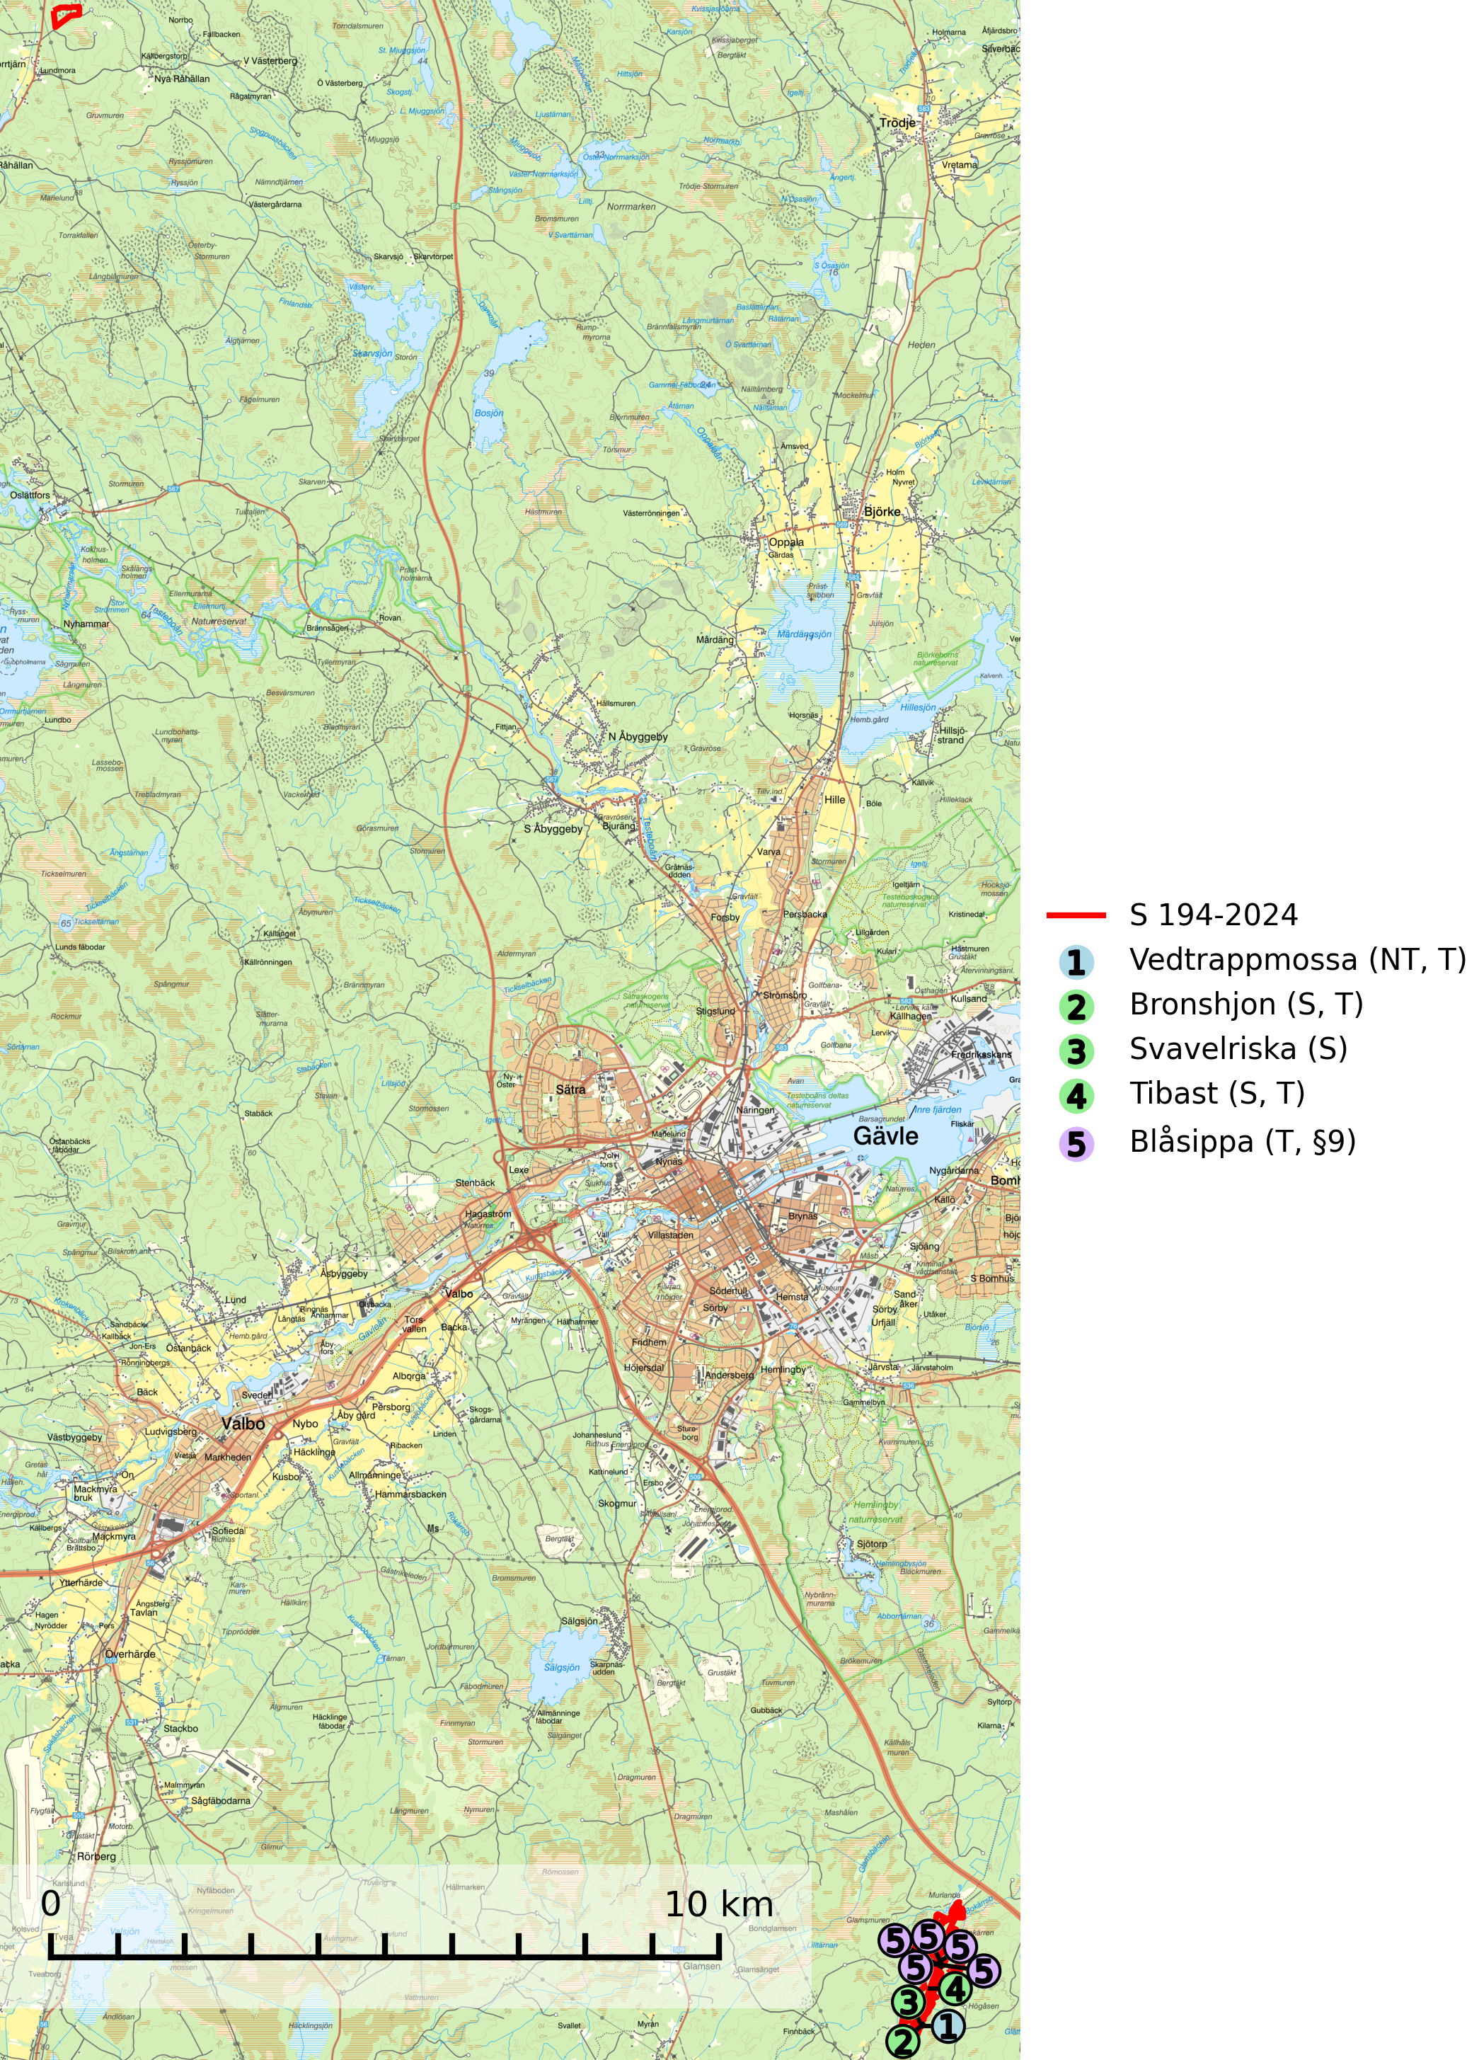
Figur 1. Fyndplatser för naturvårdsarter i och inom 24 meter från samrådsanmälan. Markörer utan svart kant är placerade på fyndplatsen. Markörer med svart kant är placerade vid sidan av fyndplatsen och har ett svart streck som visar fyndplatsens exakta position. Kartans mittpunktskoordinat är N 6731196, E 614093 i SWEREF 99 TM.
I och inom 24 meter från samrådsanmälan finns fynd av 5 naturvårdsarter, varav 1 är rödlistad, 1 är fridlyst, 4 är typiska (T) och 3 är signalarter (S): vedtrappmossa (NT, T), bronshjon (S, T), svavelriska (S), tibast (S, T) och blåsippa (T, §9). Se Figur 1.

Tillsynsbegäran
Vi begär härmed att Skogsstyrelsen fattar beslut enligt miljöbalken som säkerställer att skogens höga naturvärden bevaras samt att EU-lagstiftning efterlevs och att artskyddsbrott förhindras.
Vi önskar även ta del av de ställningstaganden och beslut som myndigheten meddelar till följd av aktuell samrådsanmälan och föreningens inlaga (se 34 § förvaltningslagen).

Naturvårdsarter och fridlysta arter
Nedan följer beskrivningar av de naturvårdsarter och fridlysta arter som har sina livsmiljöer och växtplatser i den samrådsanmälda skogen. De påträffade naturvårdsarterna är ett tydligt kvitto på att det rör sig om en skog med höga naturvärden.
Vedtrappmossa (NT) växer på död ved, främst i gammal granskog. Den förekommer knappast alls i fjällnära barrskogar utan finns i skogslandskapet nedom fjällen och framför allt i landets södra delar är den en mycket bra signalart för barrnaturskog med höga naturvärden. Skogsavverkning och brist på grov död ved i skogen är de allvarligaste hoten och den överlever inte kalhyggesbruk. Lokaler med sluten granskog, tillräckligt stora för att säkerställa ett kontinuerligt tillskott på grova lågor, bör undantas från storskaligt skogsbruk. Vedtrappmossa är typisk art för 9010 Taiga (SLU Artdatabanken, 2024).
Bronshjon är en skalbagge vars larvutveckling sker under grov bark på stammar av döda eller döende barrträd, främst gran, i mindre omfattning tall. Arten är knuten till äldre, naturskogslik granskog med inslag av torkande träd. Bronshjon är typisk art för 9010 Taiga (SLU Artdatabanken, 2025).
Tibast är en kalkgynnad buske som växer på mullrik, frisk eller svagt fuktig mark, exempelvis i gamla kalkgranskogar, lövträdslundar, varma källpåverkade sluttningar och exklusiva biotoper kopplade till vattendrag. Förekomster i gammal skog visar på höga naturvärden och bör alltid noteras i samband med naturvärdesinventeringar. Tibast är typisk art för 9050 Näringsrik granskog och värdväxt för de två fjärilsarterna större tibastmal och brun tibastmal (CR) (SLU Artdatabanken, 2024; Nitare & Skogsstyrelsen, 2019).
Blåsippa (§9) är typisk art för 9050 Näringsrik granskog, 9020 Nordlig ädellövskog och 8240 Karsthällmarker (SLU Artdatabanken, 2025).

